О Т Ч Ё Т

о проведенной летней оздоровительной
работе с детьми раннего возраста
в ГБДОУ детском саду № 114
пос. Комарово,
ул. Привокзальная, д.66

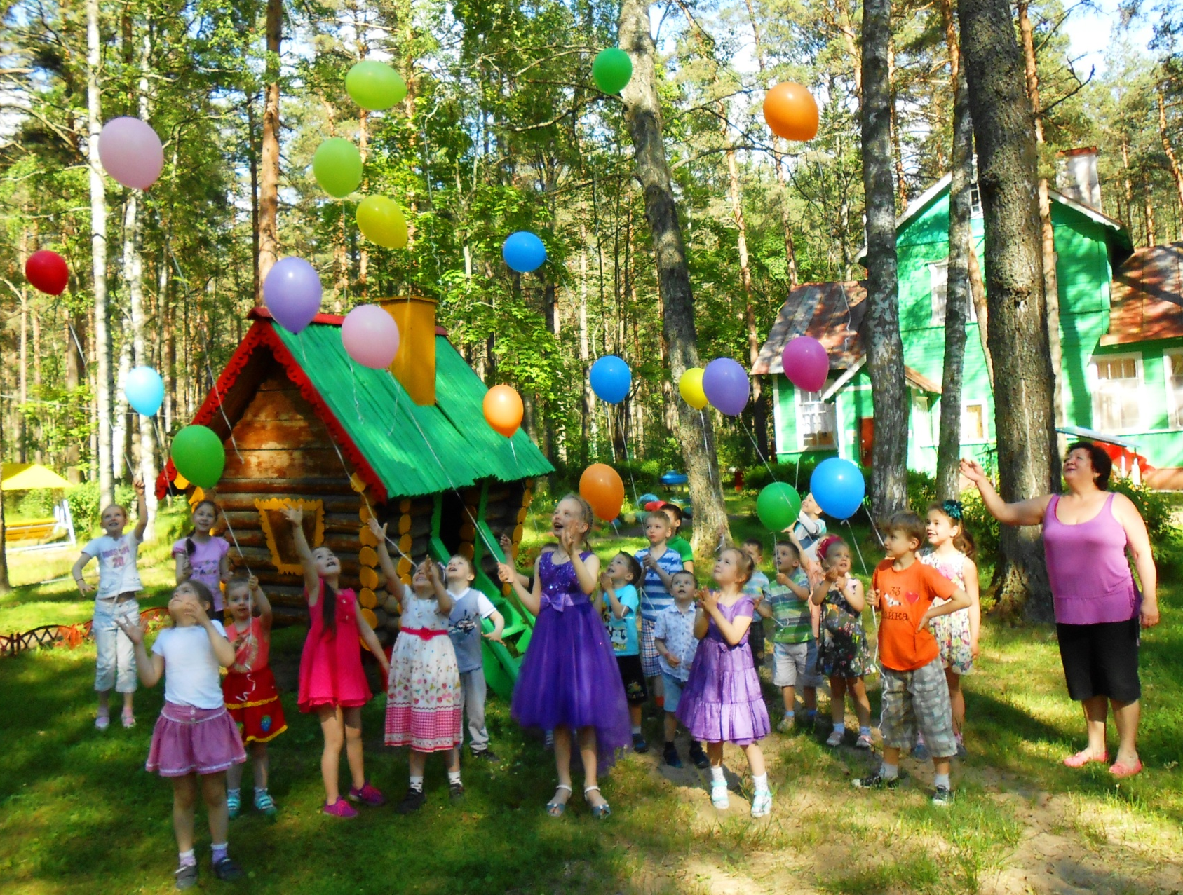

2017 год

Дата заезда - 08.06.2017 год.
Детей по визе – 50 чел.
Сотрудников – 28 чел.
1 смена – 50 детей, 2 смена – 50 детей
Детей из многодетных семей – 4 чел., из неполных семей – 6 чел.
Последний день в городе 31.05.2017 г.
Детский сад выехал на дачу на 76 дней.
Дети были на даче с 08.06.2017 г. по 22.08.2017 г.
Машины заказаны на 23.08.2017 г.

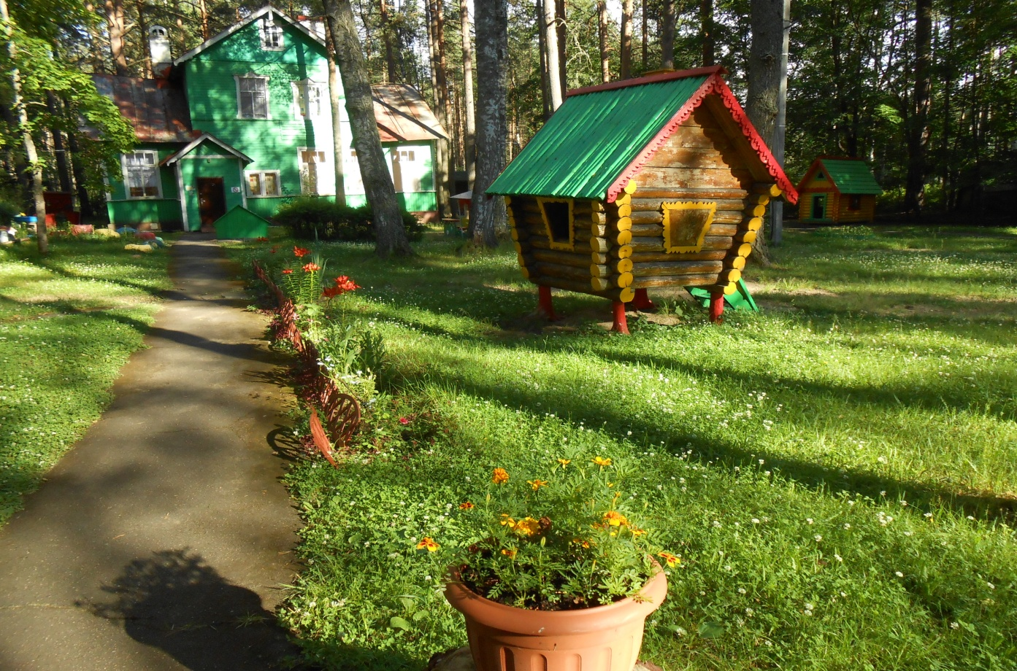

СОВМЕСТНАЯ ДЕЯТЕЛЬНОСТЬ МУЗЫКАЛЬНОГО РУКОВОДИТЕЛЯ С ДЕТЬМИ

В летний период совместная музыкальная деятельность с детьми проводилась 3 раза в неделю. Дети с удовольствием приняли участие в следующих мероприятиях:
Праздничные мероприятия и развлечения для воспитанников в период ЛОК
Вторая группа раннего возраста №1  (с 1 лет до 2 лет) | Первая младшая группа №2  (с 2 лет до 3 лет) | Дошкольная группа  (с 3 лет до 7 лет)
- Летний утренник "Дружно погуляем по лесной тропинке,  летние подарки соберём в корзинку"  - Музыкальное развлечение  "Колобок в гостях у детей" | - Летний утренник "Лесные гости"  - Музыкальное развлечение "Мы на даче отдыхаем, Веселимся и играем" | - Летний утренник "Мы встречаем праздник лета, Праздник солнца, праздник света!"  - Музыкальное развлечение "Путешествие солнечного лучика"

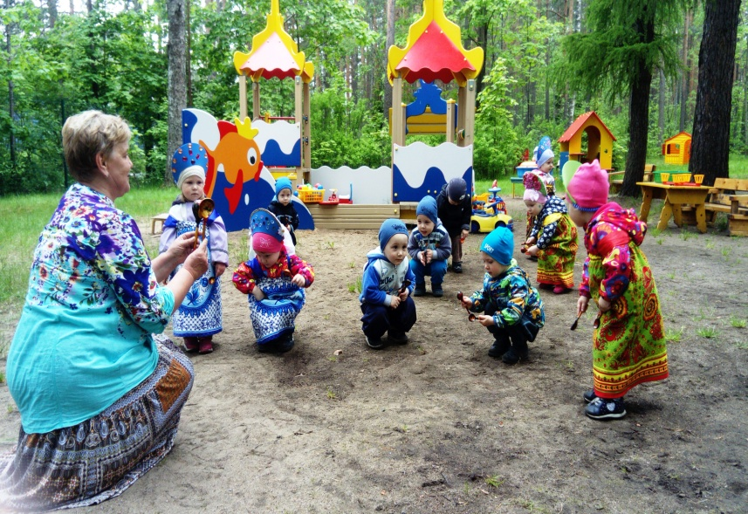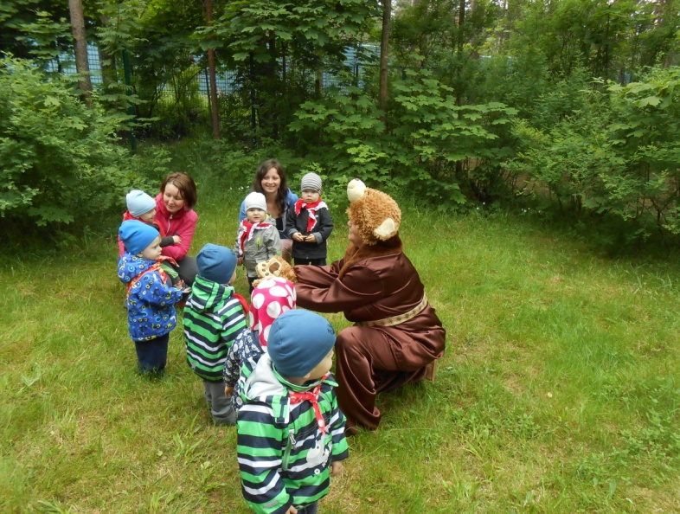

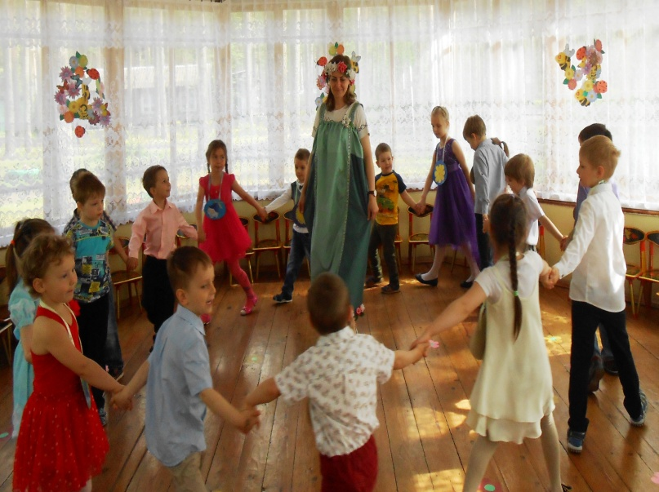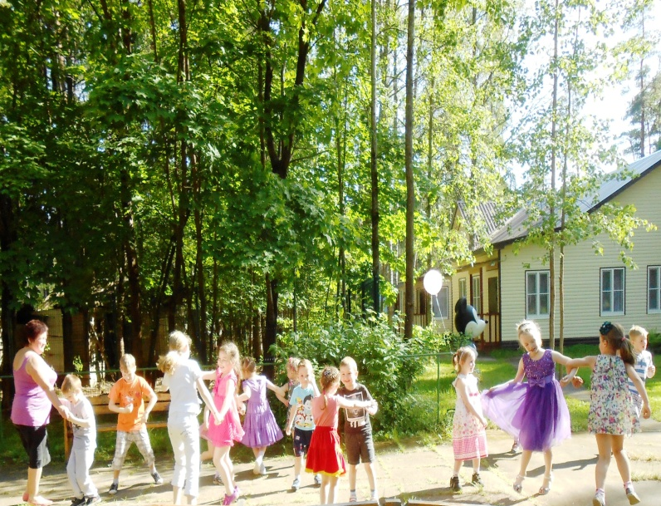
Физкультурные праздники:

Гр.№1: 18.06.2017 г. «В стране «Попрыгуньи»
23.07.2017 г. «Мой весёлый, звонкий мяч»
Гр.№2: 20.06.2017 г. «Под солнышком летним, под тёплым дождем с цветочками вместе мы дружно растём»
20.07.2017 г. Физкультурный досуг «Дружим со спортом»
Гр.№3: 09.07.2017 г. Спортивный праздник «Мама, папа, я – спортивная семья».
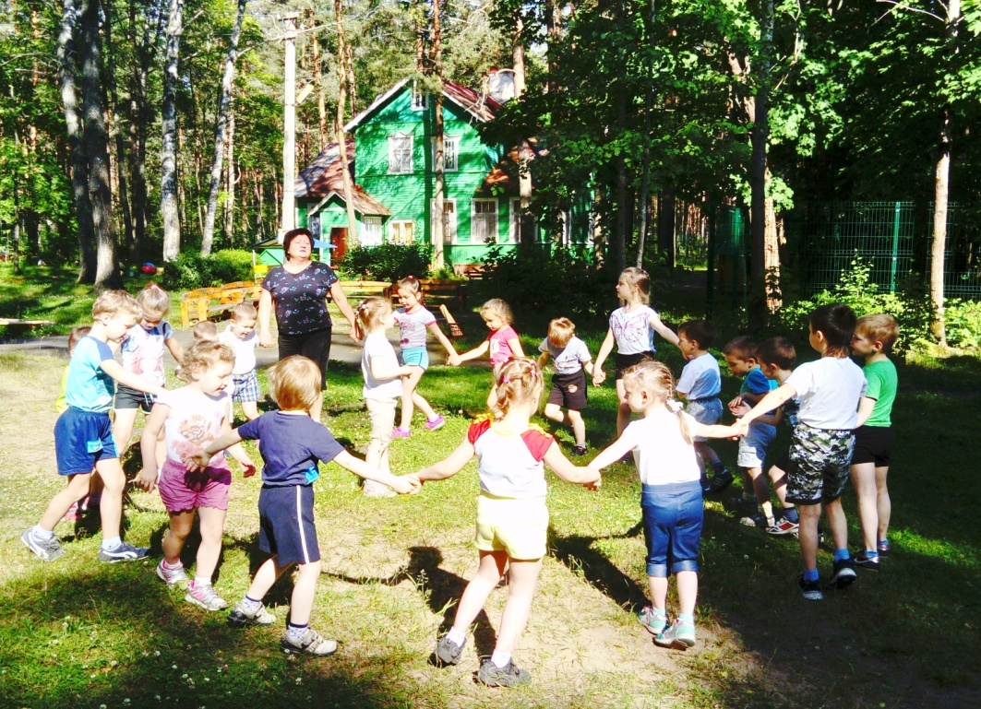
ВЗАИМОДЕЙСТВИЕ С ПРИРОДОЙ

Каждый год дети с большим удовольствием ухаживают за растениями на огороде. Совместно с воспитателями разбивали грядки, сеяли семена, рыхлили почву на грядках, поливали растения и собрали урожай зеленого горошка, салата, лука, клубники и картошки. Дети с радостью принимали дары земли и с удовольствием ели суп с укропом и петрушкой, пили ароматный компот из клубники, выращенной и собранной на собственном огороде.
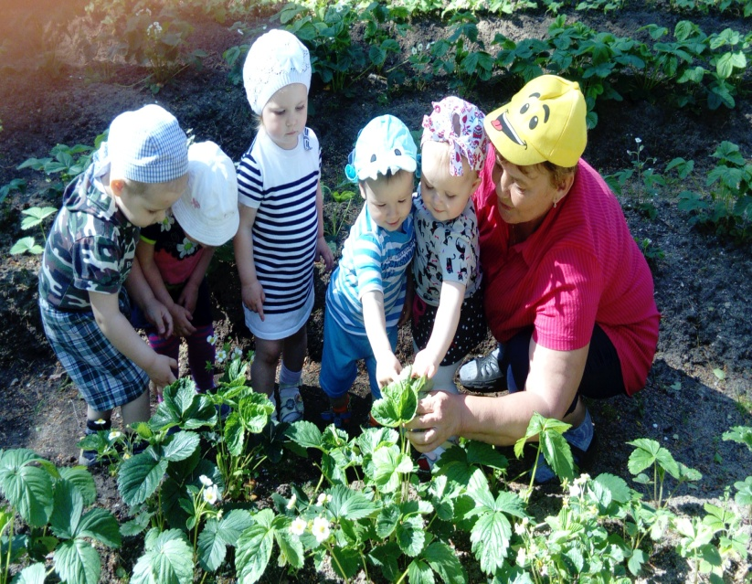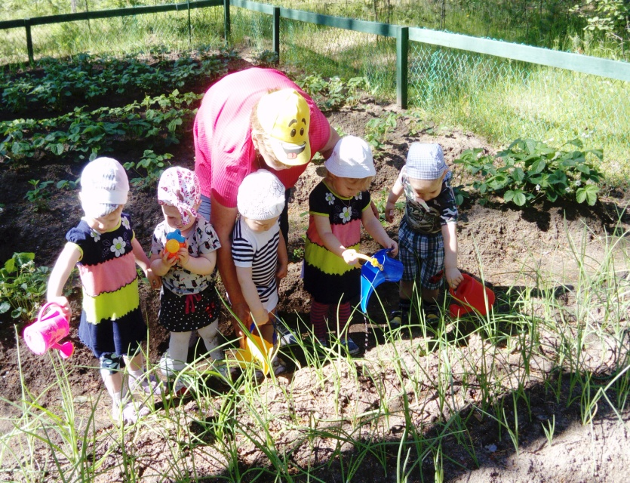

ОЗДОРОВИТЕЛЬНАЯ РАБОТА С ДЕТЬМИ

Лето не только время путешествий, но и наиболее благоприятная пора для отдыха, закаливания и оздоровления детей. Вся повседневная деятельность детей направлена на укрепление здоровья, развитие навыков и умений, совершенствование функций организма ребенка.
Оздоровление детей - это целенаправленная работа всего коллектива, педагогов и врача, медицинской сестры.
Летом доминируют физические упражнения в игровой форме, подвижные игры, направленные на развитие координации движений, пространственной ориентировки, равновесия.
Дети учатся правильно прыгать с места и с разбега, осваивают разные виды метания, лазанья, движения с мячами, катаются на велосипедах, самокатах, играют в бадминтон, младшие дети возят тележки, автомобили, поднимаются и спускаются по скату горки, взбираются по лесенке горки, сходят с нее.

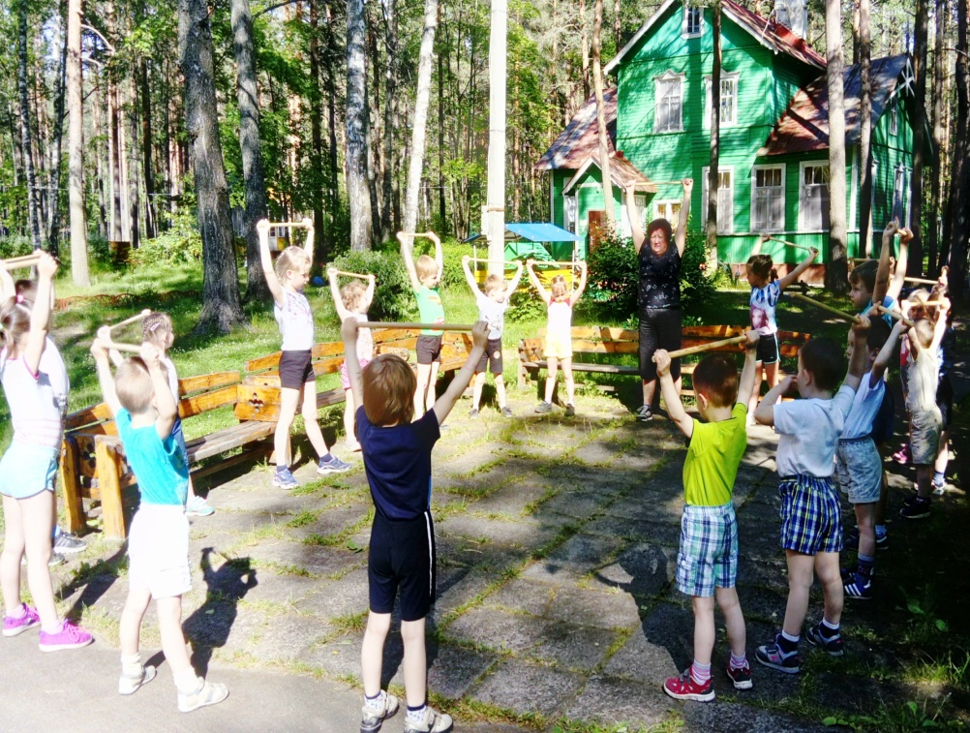
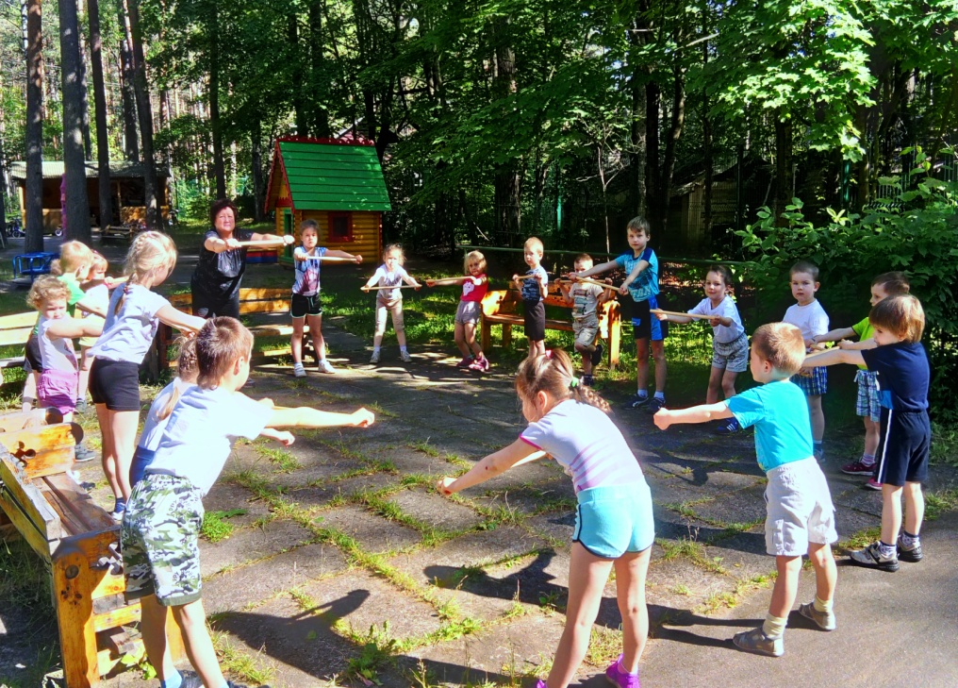
В летний период 2017года проводилось много сюжетно-ролевых игр с детьми раннего возраста на открытом воздухе: путешествия на различных видах транспорта (корабль, вертолёт, машина, велосипеды и самокаты). В каждой группе физкультурные игры – занятия в зависимости от погоды проводились не менее 3 раз в неделю на спортивной площадке.
Интересная, содержательная жизнь детей летом – один из факторов, повышающих их жизненный тонус, улучшающих их здоровье. За лето ребята своими руками и вместе с воспитателями делают много игрушек из природного материала, собирают гербарии, интересные находки («шкатулка находок»). Все это потом они используют в своих играх зимой.

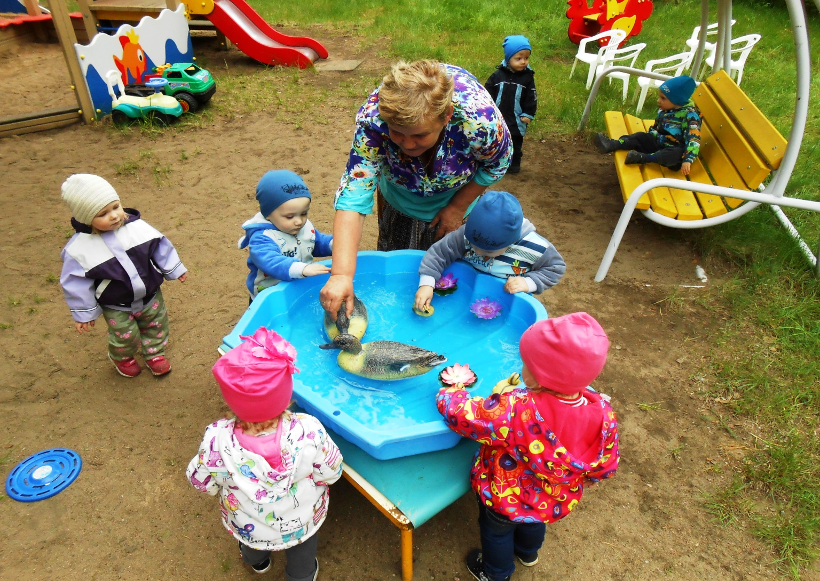

Важным показателем эффективности летней оздоровительной кампании является снижение острых заболеваний и обострений хронических заболеваний среди детей в период оздоровления и в последующий год. Вывод об эффективности пребывания детей летом в дошкольном учреждении делается с учетом всех показателей воспитательно-образовательной работы.
Для детей необходимо регулярное сбалансированное питание с учетом физиологических потребностей растущего организма. На загородной даче для оздоровления детей организовано 6-разовое питание. В целях профилактики гиповитаминозов проводится витаминизация третьих блюд аскорбиновой кислотой, и используются в питании детей обогащенные минеральными веществами пищевые продукты.
Продукты получали от ОАО «Рождественское». Претензий к качеству и ассортименту продуктов не было.

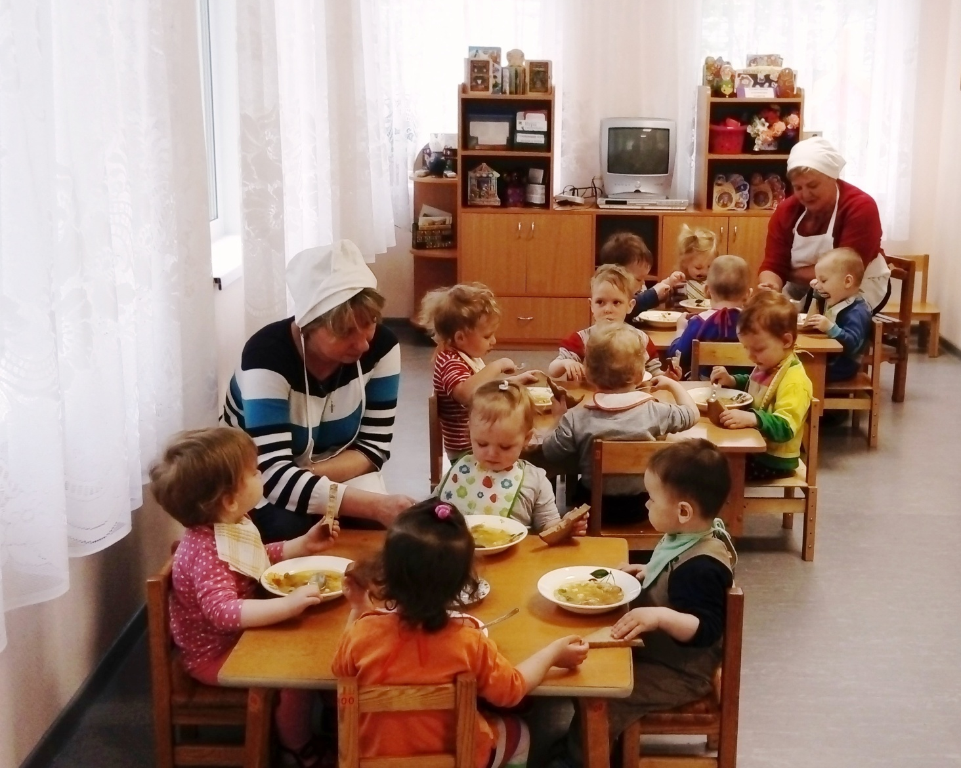
По окончании оздоровительного периода врач совместно с педагогами проверяет, насколько эффективно было пребывание детей на даче. При этом у каждого ребенка отмечают прибавку веса и роста, гармоничность телосложения, особенности сна, аппетита, эмоционального тонуса, динамику развития движений у всех детей, качества речи у детей раннего возраста, усвоение культурно-гигиенических навыков, локальные сдвиги при хронических заболеваниях.
В период летнего отдыха на даче в поселке Комарово в 2017 году все сотрудники работали с энтузиазмом, слаженно и ответственно относились к своим функциональным обязанностям. Каждый мог получить поддержку у коллег.
За летний период 2017 года в ГБДОУ детском саду №114 Центрального района травм, а также обращений в Зеленогорскую детскую секторальную поликлинику по поводу заболеваний детей, находящихся на отдыхе - НЕ БЫЛО.
За успешное проведение летней оздоровительной кампании 2017 года, коллектив ГБДОУ № 114 был награжден Грамотой Зеленогорской детской секторальной поликлиники.

Заведующий ГБДОУ №114 ___________ Г.Л.Гнатюк

